华南农业大学期末考试试卷（ A 卷）
2007－2008学年第 1学期 考试科目：理论力学
考试类型：（闭卷） 考试时间： 120 分钟
学号 姓名 年级专业_______________
题号 | 一 | 二 | 三 | 四 | 五 | 总分
得分
评阅人

一、判断题（2分×5＝10分）
1. 已知一刚体在五个力作用下处于平衡，如其中四个力作用线汇交于O点，则第五个力的作用线必过O点。 ( )

2. 若物系的总动能为零，则其动量也为零；反之亦然。 ( )
3. 自锁只与摩擦角有关，与主动力大小无关。 ( )
4. 质点作平面曲线运动，若其切向加速度大小为常量，则该质点作匀加速运动。( )
5. 空间任意力系向一点简化时，若主矢和主矩都不为零，则简化的结果为力螺旋。( )
二、填空题（3分×5＝15分）

1. 正方形结构受力如图1，试求杆1，2，3的内力。

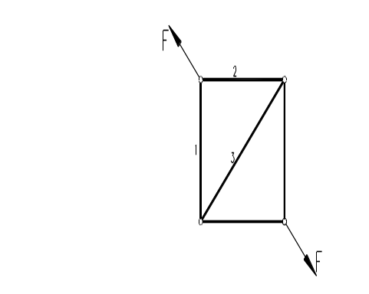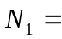 , 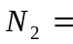 , 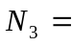 。
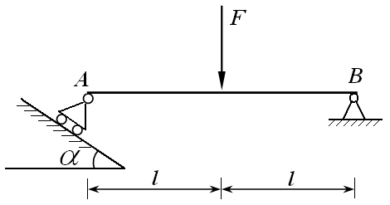

图1 图2

2. 如图2所示，系统只受力F作用而处于平衡。欲使B支座约束反力的作用线与AB成30˚角，则斜面的倾角应为_________。
3. 图示平面机构中，曲杆OA长为0.2m，转速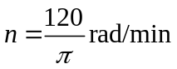。连杆AB长1m，拖动半径为0.1m圆盘的沿水平面作无滑的滚动。当连杆AB与水平方向成30˚夹角时，恰与曲柄OA垂直，则轮子的速度为_________。
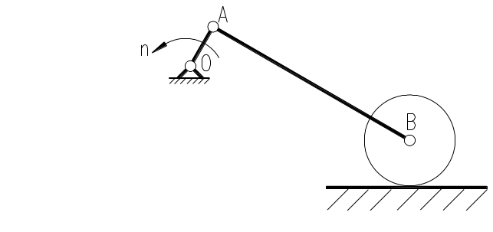

三、选择题（2分×5＝10分）
1．在A点作用两个大小不等的力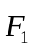和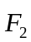，沿同一直线但方向相反。则其合力可表示为( )
A、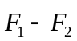 B、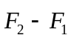
C、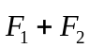 D、以上都不对
2．空间力偶矩是 ( )
A、代数量 B、滑动矢量
C、定位矢量 D、自由矢量
3．图3所示正立方体顶点作用六个大小相等的力，此力系向任一点简化的结果是( ) 。
A、主矢等于零，主矩不等于零 B、主矢不等于零，主矩也不等于零
C、主矢不等于零，主矩等于零 D、主矢等于零，主矩也等于零
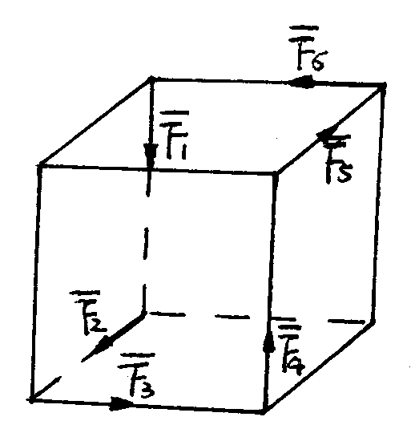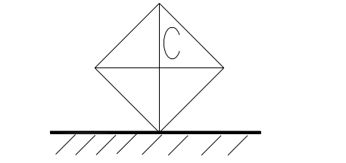
图3 图4
4．图4所示边长为L的均质正方形平板，垂直置于光滑水平面上。若给平板一微小扰动，使其倾倒，则平板在倾倒过程中，其质心C的运动轨迹是( )。
A、半径为L/2的圆弧 B、抛物线
C、椭圆曲线 D、铅垂线
5．质点系质心在某轴上的坐标不变，则( )。
A、作用于质点系上所有外力的矢量和必恒等于零。
B、质点系质心的初速度为零
C、质点系各质心的的初速度在此轴上的分速度必为零。
D、开始时质点的初速度并不一定为零，但质点系上所有外力在此轴上投影的代数和必恒等于零。

四、作图题（7＋8＝15分）
1．受力分析。画出每个标注字符的物体的受力图。
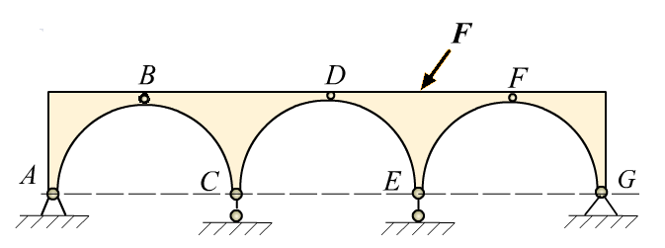

2．曲柄OA长r=20cm，A端与一套筒铰接，套筒套在摇杆BC上，曲柄以均匀角速度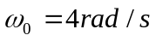绕O轴转动。图示瞬时，OA水平，摇杆BC与水平线夹角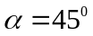。试求：
（1）此时摇杆BC的角速度（方向画在图上）。
（2）套筒A的科氏加速度(方向画在图上）。

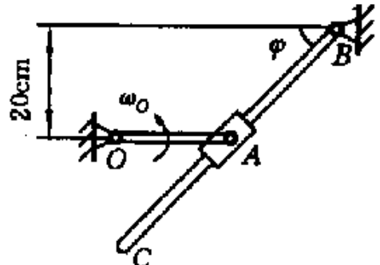

五、计算题（10＋15＋10＋15＝50分）
1.如图所示结构杆重不计，已知：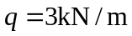，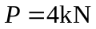,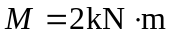，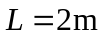，C为光滑铰链。试求固定端A处的约束反力。

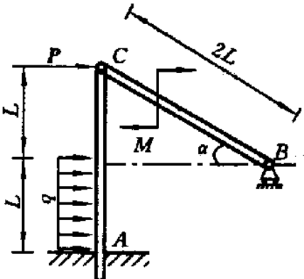

2.图示机构中，曲柄OA长为，以匀角速度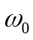绕轴O转动，滑块B在水平槽内滑动。已知AB=AC=2，在图示瞬时，OA铅直，试求此时点C的速度和加速度。

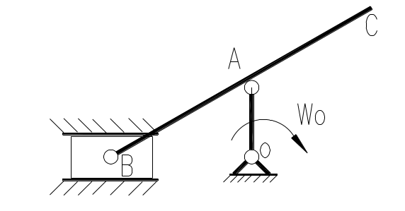

3.如图所示均质杆AB，重量为P，长为L，试求切断绳BD瞬时，支座A的反力。

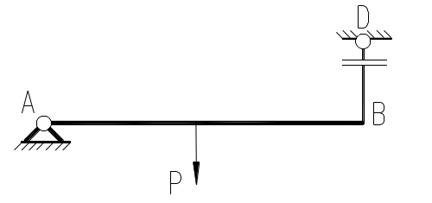

4．物块A和B的质量分别为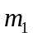、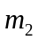，分别系在绳索两端，绳子绕在质量为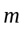，半径为r的均质圆轮上，物块A放置于光滑水平面上，如图所示。假设不计绳的质量和轴承的摩擦，试求物块B从静止开始下降高度h时的速度。

